¿Estándares de Aprendizaje o Indicadores?
Elaboro este documento como aclaración a algunas dudas que estos días hemos estado comentando en el Equipo Directivo debido a las interpretaciones confusas que aún se siguen haciendo por ahí y en concreto en algunos centros. Como en esto de las medallas, ahora se lleva intentar colgarse muchas, ahí quién no para de darnos lecciones y ponerse como ejemplo de lo bien que lo hacen o lo mucho que sabe. Pero la clave está en la lectura detallada del currículo 1º nivel de concreción, de forma tranquila y de arriba abajo y así evitamos los líos y los dimes y diretes.
En fin, comienzo con la explicación que es fruto de mis lecturas, las informaciones recibidas en cursos, documentos de la AGAEVE, editorial y la reflexión personal. Estoy seguro que una de las peores sensaciones que puede haber en la vida, académica o no, es la de no saber exactamente a qué atenerse: la incertidumbre. En estos momentos necesitamos no caer en la incertidumbre al respecto de la normativa educativa y al traslado práctico de la misma, sobre todo en lo que se refiere a los denominados Estándares de Aprendizaje e Indicadores.
Según Fabiola Cabra Torres, …..”los estándares de evaluación “están relacionados directamente con la calidad, expresan las características y exigencias que debe cumplir un objeto (programa, práctica, recurso) para ser calificado como ‘de calidad’ o ‘excelente’. No son una meta sino un punto de partida porque sirven de guía para diseñar programas de evaluación, y juzgarlos constructivamente para mejorarlos. Los estándares proporcionan criterios y orientaciones para realizar la evaluación del alumno y mejorar la competencia evaluadora de los profesores.”
- Según la LOMCE los estándares de aprendizaje “permiten definir los resultados de los aprendizajes y concretan mediante acciones lo que el alumno debe saber y saber hacer en cada asignatura. Tienen que ser observables, medibles y evaluables ya que contribuyen y facilitan el diseño de pruebas estandarizadas y comparables”. Es decir, serían como el OBJETIVO GENERAL como los diseña el MEC en el currículo oficial o un OBJETIVO YA MÁS DIDÁCTICO cuando se concreta en los currículos autonómicos.
Dicho esto y para ir concretando y aclarar la terminología, podría ser correcta la siguiente definición práctica:
LOS ESTÁNDARES DE APRENDIZAJE LOS OBTENEMOS DIRECTAMENTE DE LOS CRITERIOS DE EVALUACIÓN DEL CURRÍCULO. En su momento las CCAA, (Comunidades autónomas) editoriales o centros los que los definen, o bien extraen directamente heredados de los documentos puente que tengamos hechos los llamados INDICADORES. Es decir serán una elaboración en tercera persona de los procesos cognitivos que se encuentren en el Criterio de evaluación correspondiente.
Se podría interpretar, que esos ESTÁNDARES DE APRENDIZAJE se corresponden con los llamados en algún momento OBJETIVOS DIDÁCTICOS en algunas de las antiguas programaciones. Es decir, el estándar de aprendizaje es lo que yo como docente (la ley General) quiero que mi alumno adquiera/aprenda.
¿QUÉ LIO NO, Y LOS INDICADORES?. Pues bien, como necesitamos elaborar rúbricas para poder evaluar los estándares de aprendizaje, por lo tanto, podemos situar los indicadores como los indicadores de logro que nos van a mostrar que grado de adquisición/aprendizaje se ha logrado en un determinado estándar de aprendizaje.
Para exponer gráficamente lo dicho presento una rúbrica a partir de un estándar de aprendizaje ‘inventado’
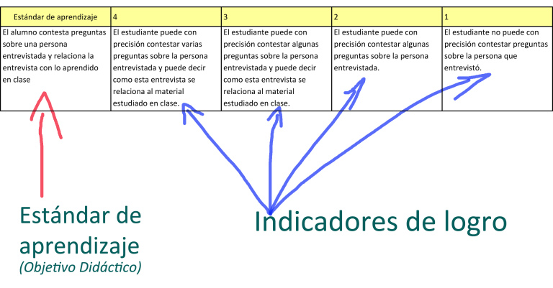
Según COMBAS, los estándares de aprendizaje son lo mismo que los objetivos didácticos o indicadores obtenidos de los criterios de evaluación.
A los indicadores de logro los llaman niveles de desempeño del indicador (estándares-LOMCE) y proponen 4 niveles más 2 opcionales: un nivel previo como referente para recuperar aprendizajes de adaptación especial significativa baja, y un nivel extra para aprendizajes de alta capacidad). El 2º nivel, de los 4 principales, sería el correspondiente a los denominados aprendizajes imprescindibles (los mínimos de antes). De esta forma, las rúbricas ayudan a la atención a la diversidad.
- "Los criterios son la compilación de información que permite juzgar el éxito que se ha logrado alcanzar en los objetivos, metas o estrategias de aprendizaje que se habían previamente establecido para el proceso de evaluación.
- En cambio, los indicadores son evidencias que ponen de manifiesto los criterios que se han seleccionado para decidir qué tipo de información se debe emplear.
- Los estándares delimitan el grado de éxito que se ha conseguido durante el proceso de enseñanza/aprendizaje, según el tipo de evaluación que se pretenda utilizar, absoluta, relativa o de proceso" (Cabrera, 2003:15-36).
RESUMIENDO.
"Los criterios establecen el juicio de valor sobre la actuación. Los indicadores son la evidencia sobre la cual se realizará el juicio de valor y los estándares son los diferentes grados en los que se puede elaborar dicho juicio."
PARA TERMINAR DE CONCRETAR.
Todo el lio sobre la terminología es confusa porque las CCAA tienen autonomía para especificar de forma diferente las competencias claves.
Si leemos el Real Decreto de Primaria del MEC, se habla de Standares pero luego ya en el Decreto de Andalucía y su Orden de desarrollo curricular, después de mencionarlos inicialmente, se pasa a explicar la concreción siguiendo las tablas de colores que ya conocéis por áreas y que en PDF ocupan 800 y pico. Si hacéis una lectura tranquila ya veréis que todo el tiempo se habla de los indicadores que son luego los que la AGEVE evalúa en ESCALA, Memoria final de Autoevaluación, Plan de mejora, etc., como INDICADORES HOMOLOGADOS.
Tenemos que tener en cuenta que un estándar de aprendizaje se puede concretar y por eso, en algunas comunidades autónomas, Estándar de Aprendizaje es Indicador o Indicador de Logro, e incluso se puede leer el término Evidencia.
Haciendo un esquema de nivel podemos tener:
1.- Competencia clave.
2.- Se puede concretar en alguna competencia específica.
3.- La competencia se engloba en un conjunto de Criterios de evaluación.
4.- Los criterios de evaluación se relacionan y se concretan en estándar de aprendizaje, los cuales permiten observar y conocer el grado de dominio o progreso de la competencia.
5.- El estándar de aprendizaje se puede concretar, según comunidad autónoma, o según autonomía de centro. El estándar de aprendizaje puede ser conocido como “Indicador” o “Indicador de Logro”. Dependiendo de la terminología utilizada podemos concretar el estándar de aprendizaje (indicador, indicador de logro) en lo que se denomina “evidencia”, la cual está redactada, igualmente en tercera
OS PASO UN VIDEO EXPLICATIVO.
https://blogs.elcorreogallego.es/gigasdetiza/2014/04/07/los-estandares-de-aprendizaje-y-los-criterios-de-evaluacion/

Y esto es todo, espero haber podido aclararos un poco más las ideas que a veces tenemos algo confuso por los caprichos de las administraciones de no ser claro ni coordinarse a la hora de planificar el currículo.

